「リトルワールドキャンプ実行委員会10周年記念イベント」のご案内
拝啓
寒冷の候、皆様におかれましては、ますますご清栄のことと心よりお慶び申し上げます。平素は格別のご高配を賜り、厚く御礼申し上げます。
さて、おかげさまをもちまして、弊団体は、今年度、発足10周年の佳節を迎えることと相成りました。長きに亘る歩みの中で、幾多の困難を乗り越えながらも今日に至ることができましたのも、ひとえに皆様の多大なるご支援、ご助力の賜物と感謝いたしております。
つきましては、下記の通り、設立10周年記念イベントを開催したいと存じます。ご多忙のところ恐縮ではございますが、何卒ご来臨賜りますようお願い申し上げます。
略儀ながらも書中をもちましてご案内申し上げます。リトルワールキャンプ実行委員会の紹介につきましては、別紙をご覧下さい。
敬具
記
1.日時 平成26年3月2日（日）
2.場所 静岡県立大学
3.費用 参加費無料（食事会費用別途）
4.プログラム 13：30～14：00 受付
14：00～15：00【第１部 団体紹介、10周年振り返り】
15：00～15：20 休憩、第２部の受付
15：20～17：00【第２部 ミッションワーク「多文化共生」】
17：00～18：00 食事会会場への移動
18：00～20：00【第３部 食事会】
5.申し込み 締切日：1月28日(火)
お手数ですが、下記のメールアドレスにて、ご一報くださいますようお願い申し上げます。
その際、ご出席の部を記載してくだされば幸いです。
6.お問合せ先：〒422-8526
静岡県静岡市駿河区谷田52－1
静岡県立大学リトルワールド実行委員会
E-mail little_world_camp@yahoo.co.jp
代表 村松真帆
顧問 国際関係学部教授 津富宏

リトルワールドキャンプ実行委員会について

【リトルワールドキャンプ実行委員会の生い立ち・ミッション】
静岡県には在日外国人が多く、様々な国の文化をもった方々が住んでいます。しかし、日常生活でその文化に接する機会はあまり多くありません。そこで、様々なレクリエーションを通し、子どもたちが異文化に興味を持ち、理解する場を作りたいという思いから、静岡県立大学津富ゼミ一期生の活動の一環として始まったのが、リトルワールドキャンプ（多文化共生キャンプ）です。「私たちは多文化共生キャンプを企画・運営することによって静岡県内に住む子どもたちが身近な異文化との関わりを意識して、それを受け入れていけるようなきっかけを提供します」というミッションのもと毎年改善を重ねてキャンプを行っています。

【活動内容】
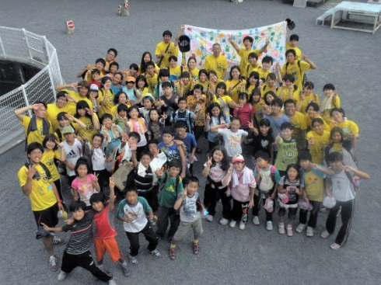
今年度は、平成25年8月14日から16日に静岡県富士市立少年自然の家にて、2泊3日でキャンプを行いました。参加者は、9～12歳（小学校高学年）の子ども36名（うち外国とつながりのある子ども 12名）、外国とつながりのある高校生スタッフ3名、大学生スタッフ46名、通訳1名、顧問1名、延べ87名でした。1日目に、はじめましての会、多国籍料理（野外炊飯）、ナイトハイク、2日目に、沢登り、室内レク、キャンプファイヤー、3日目に、ゲーム大会、記念品作り、お別れの会を行いました。
また、キャンプ後にも子ども達の関係が続くように10月末の文化祭においてキャンプに来てくれた子どもたちを招いて同窓会を開催しています。今年度は10月26日(土)にリトルワールドキャンプ10の同窓会を開催し、18人の子どもたちとお久しぶりの会、模擬店めぐり、ゲーム大会、またねの会などのプログラムを行いました。

リトルワールドキャンプ実行委員会ホームページは下記のURL、QRコードでございます。よろしければご覧ください。
http://littleworldcamp.jimdo.com/

